Der Ortsverband Bündnis/90 Die Grünen Altenholz hat seine Kandidaten für die Kommunalwahl am 6. Mai 2018 gewählt und seine Schwerpunkte festgelegt.
Oberstes Ziel grüner Kommunalpolitik ist ein lebenswertes Altenholz für alle, für Kinder, Jugendliche, Familien, Singels, Senioren und behinderte Menschen. Um dies auch nachfolgenden Generationen erhalten zu können, müssen wir mit den zur Verfügung stehenden Ressourcen, dem Klima, der Umwelt, den Bodenschätzen und vorhandenen Finanzmitteln verantwortungsvoll und sparsam umgehen. Bei jeder Entscheidung, die in unserer Gemeinde ansteht, müssen wir dies im Auge behalten. Die Devise "Global denken und lokal handeln" ist für uns keine leere Floskel, sondern unser Leitmotiv für eine auf Nachhaltigkeit ausgerichtete Kommunalpolitik.
Bei den in der nächsten Wahlperiode anstehenden Themen verfolgen wir folgende Ziele:
Wir wollen
- die Fortschreibung des Ortsentwicklungsplans
- die familien- und kindergerechte Struktur weiter ausbauen
- die Infrastruktur für Senioren und Behinderte verbessern
- die Infrastruktur der Nahversorgung und den Pflegezustand bestehender Verkehrswege und Grünflächen erhalten
- eine öffentliche Nutzung des Stifter Herrenhausensembles samt Erhalt des Gartens
- eine zukunftsweisende Gestaltung des Stifter Marktplatzes und Ortskerns
- möglichst viele Grün- und Waldflächen erhalten.
- für alle Ortsteile das Motto verfolgen: Keine Verdichtung um jeden Preis. Neue Baugebiete müssen mit der bestehenden Infrastruktur im Einklang stehen und sich in die vorhandene Bebauung einfügen.
- eine alternative Finanzierung der Straßenausbaubeiträge
- die Realisierung einer zweiten Ausfahrt Stift
- die Kieler Initiative zur Schließung des Flugplatzes unterstützen
- eine Anbindung an die Nordroute bei Realisierung der geplanten Kieler Stadtbahn
- die schnelle Umstellung des öffentlichen und privaten Verkehrs auf klimaneutrale Antriebssysteme
- den Ausbau klimaschonender Heizsysteme (z. B. Erdwärme, Biogas betriebene KWK)
Als Direkt- und Listenkandidaten wurden gewählt:
Dieter Jessen, Silke Worth-Görtz, Sönke Haß, Claudia Ulrich, Norbert Worth, Hella Stick, Regina Jessen, Christiane Haß, Brigitte Bock, Gabriele Heintz.
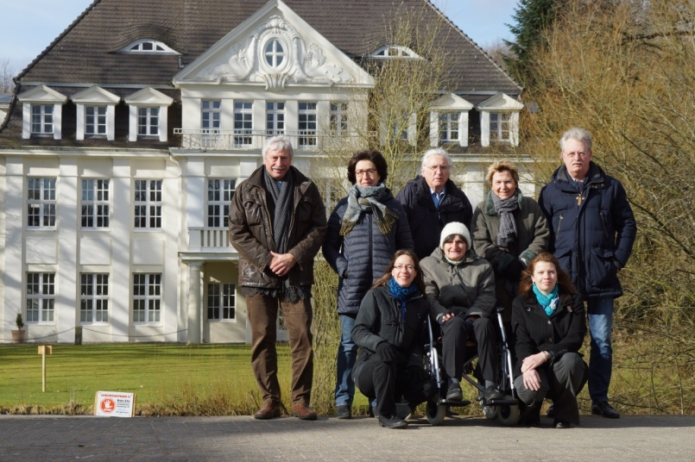
Von links: hintere Reihe Norbert Worth, Christiane Haß, Dieter Jessen, Silke Worth-Görtz, Sönke Haß, vordere Reihe Brigitte Bock, Regina Jessen, Claudia Ulrich. Es fehlen Hella Stick und Gabriele Heintz

